



**MÓDULO IV:**

**DESARROLLA SOFTWARE DE APLICACIÓN WEB CON ALMACENAMIENTO PERSISTENTE DE DATOS.**

**SUBMÓDULO 1:**

**DESARROLLA APLICACIONES WEB CON CONEXIÓN A BASES DE DATOS.**

**Unidad 3 Programar una aplicación web**

**BASES DE DATOS.**

# DESARROLLA SOFTWARE DE APLICACIÓN WEB CON

# ALMACENAMIENTO PERSISTENTE DE DATOS.

Actividad 1-Unidad 3

**Programación**

Elaborado por: Abraham Castañeda Quintero

Docente: Alejandra Serrano Luna

Semestre y grupo: 5° “B”

CBTis#42

# Índice.

Contenido

DESARROLLA SOFTWARE DE APLICACIÓN WEB CON 0

ALMACENAMIENTO PERSISTENTE DE DATOS. 0

Índice. 1

Introducción. 2

Desarrollo. 3

¿Qué es un sistema de gestión de contenidos (CMS)? 3

Principales características de un sistema de gestión de contenidos 4

Ventajas y desventajas de los sistemas de gestión de contenidos. 5

Conclusión. 6

Referencias. 8

# Introducción.

En esta la actividad No. 1 unidad 3 del submódulo 2 de la carrera de programación, Investigaremos sobre que es un sistema gestor de contenidos sus características y sus distintos usos y aplicaciones así como también sus ventajas y desventajas, con la información consultada se elaborara un cuadro conceptual donde se explicara cada concepto.

# Desarrollo.

## ¿Qué es un sistema de gestión de contenidos (CMS)?

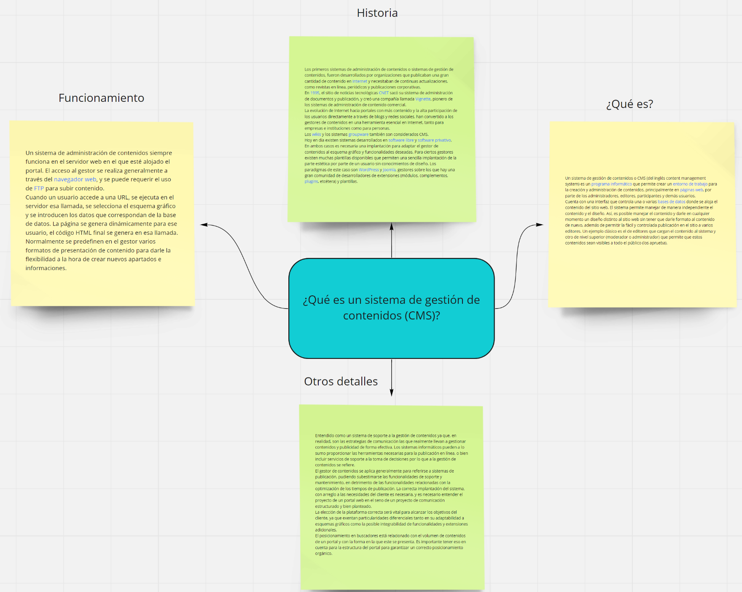

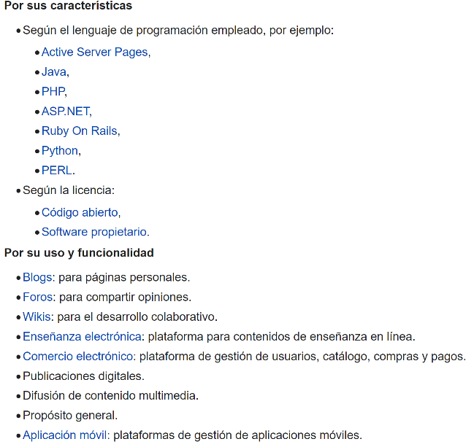





Para una mejor apreciación véase: <https://miro.com/app/board/o9J_leCzbBo=/>

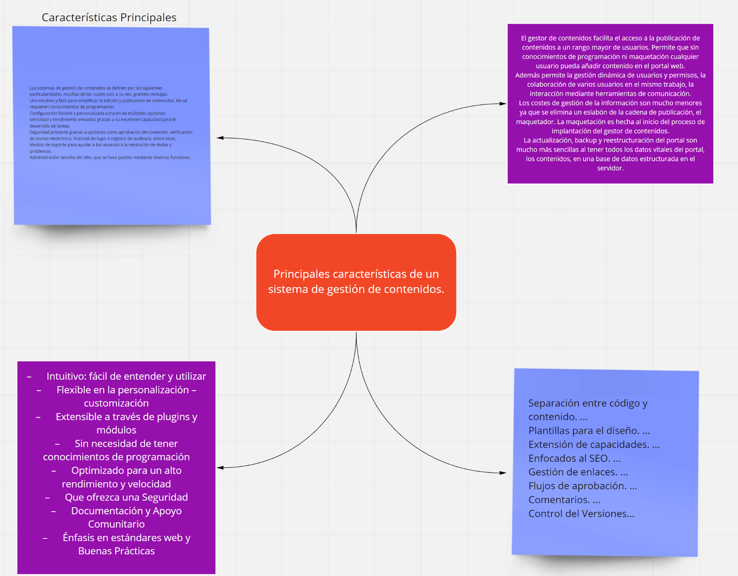Principales características de un sistema de gestión de contenidos.

Véase en: <https://miro.com/app/board/o9J_leC7Djc=/>

## Ventajas y desventajas de los sistemas de gestión de contenidos.

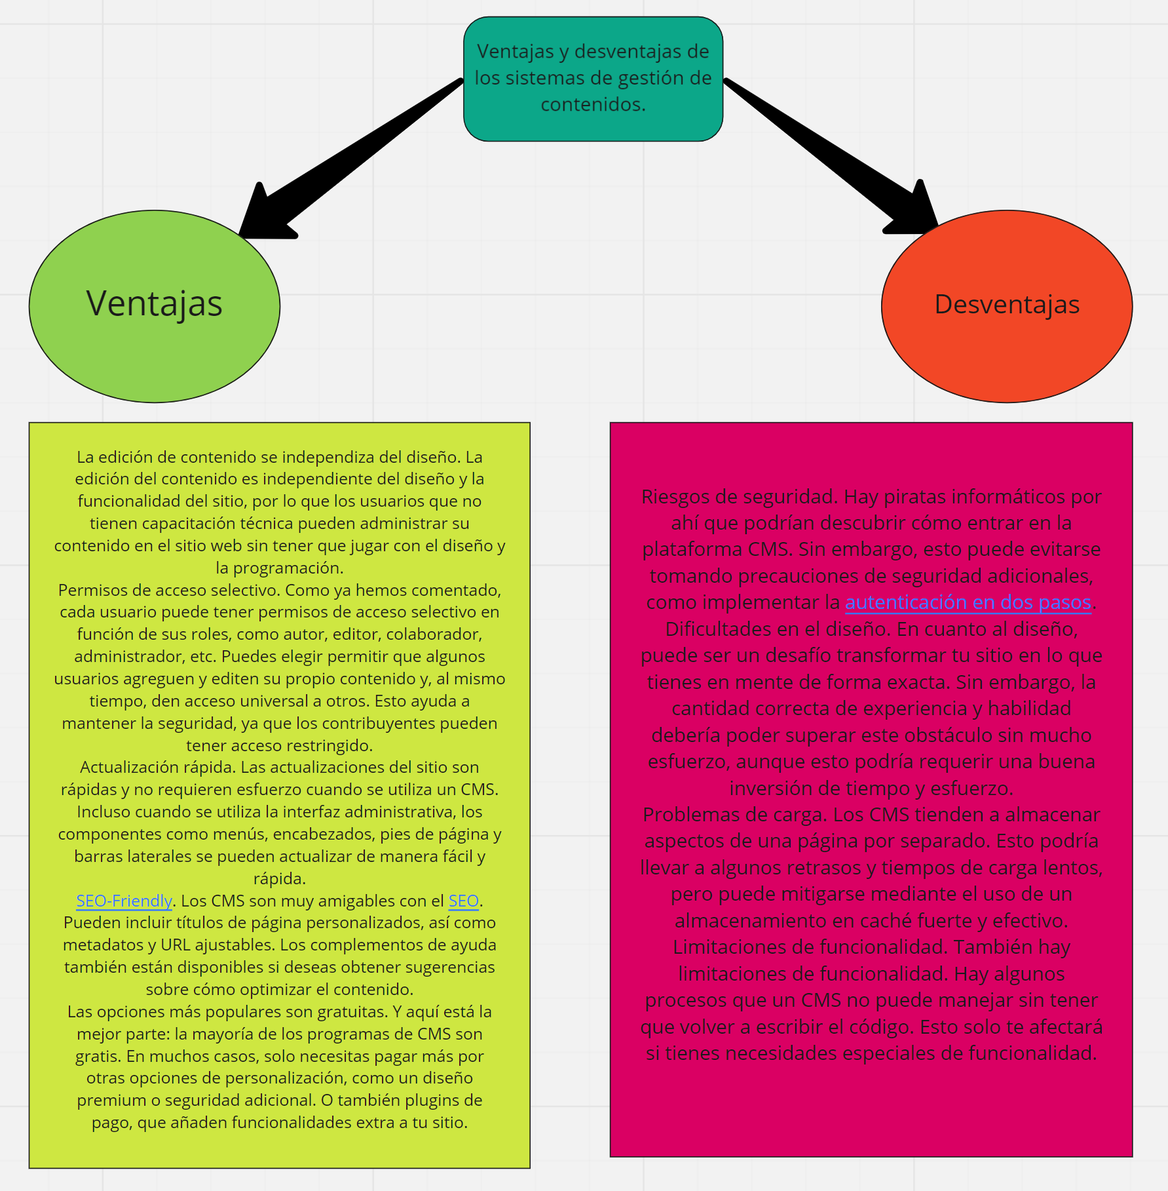

Véase en: <https://miro.com/app/board/o9J_leBTegM=/>

**CMS**

# Conclusión.

En conclusión, en esta actividad aprendí sobre que son los sistemas de gestión de contenidos mas aparte lo que estos mismos nos ofrecen distintos servicios y características como es el ejemplo de WordPress una aplicación dirigida para el diseño y desarrollo web y este mismo incluye algunas prestaciones que permiten una mejor gestión de los contenidos que estemos utilizando por ejemplo una base de datos.

# Referencias.

colaboradores de Wikipedia. (2020, 22 octubre). *Sistema de gestión de contenidos*. Wikipedia, la enciclopedia libre. <https://es.wikipedia.org/wiki/Sistema_de_gesti%C3%B3n_de_contenidos>

(2020, 16 noviembre). *CMS,características,ventajas y desventajas en diseño de páginas web*. Idital - Agencia de marketing digital. <https://idital.com/cms/>

P. (2009, 2 diciembre). *Las 8 características que todo CMS debería tener o porqué WordPress es el CMS más adecuado.* Prestigia. <https://www.prestigia.es/blog/las-8-caracteristicas-que-todo-cms-deberia-tener-o-porque-wordpress-es-el-cms-mas-adecuado/>